实验一 数据流图实验
- 实验目的
通过绘制系统流程图和数据流图，熟练掌握系统流程图和数据流图的基本原理，并能对简单问题进行系统流图和数据流图的分析，独立地完成数据流图设计。此外，学会使用Case工具完成数据流图和系统流程图的分析与实现。
- 实验内容
实验内容如下：
1、例3.5.2：工厂采购部采购员每天需一张定货报表，按零件编号排序列出所需定货零件。对定货零件列下述数据：零件编号、名称、定货数量、目前价格，主次要供应者等。零件入库或出库称事务，通过仓库终端把事务报告给定货系统。零件库存量少于库存临界值需再次订货。
  - 用Microsoft Visio绘制出如下定货系统的SFD（系统流程图）的模型。
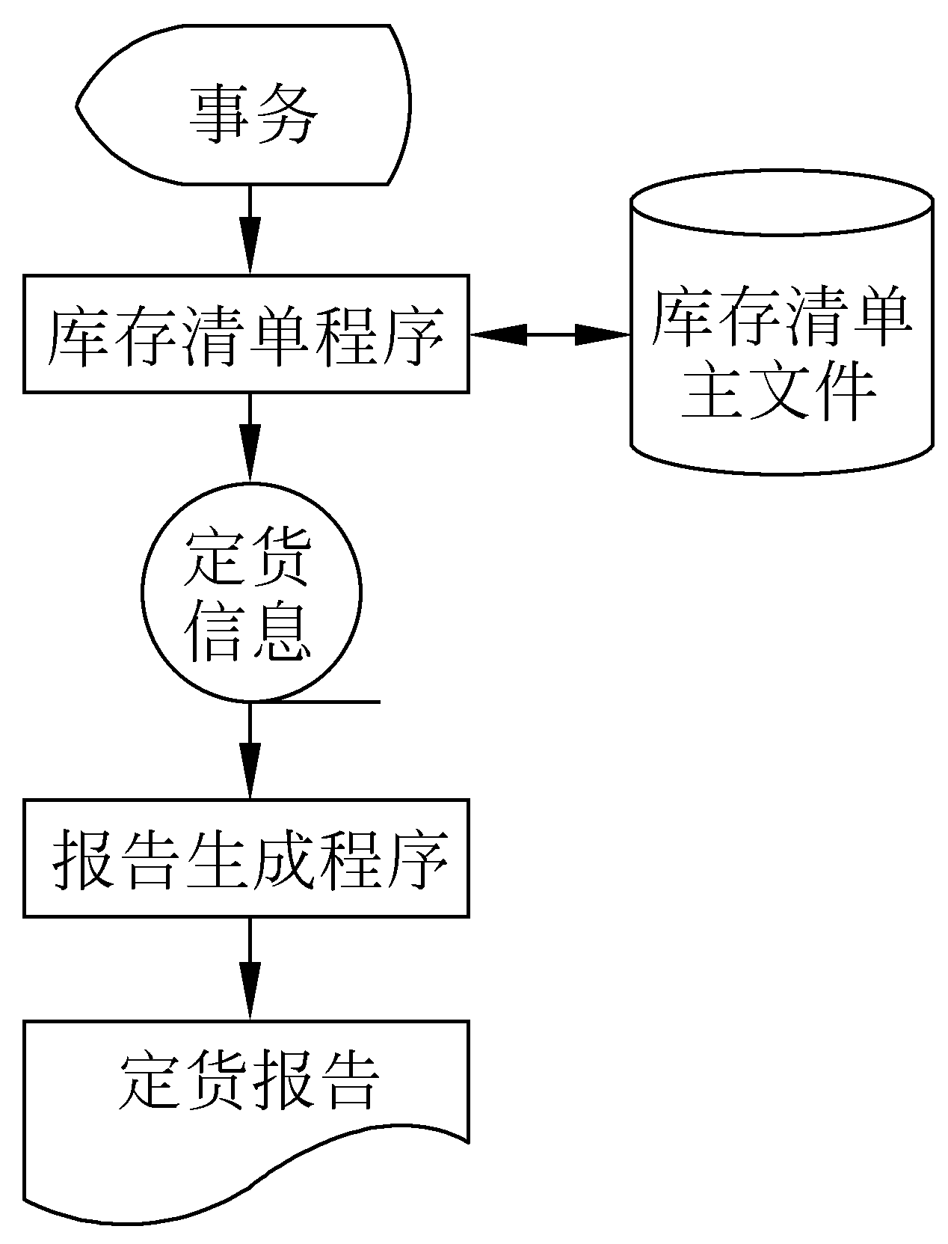
图1 某定货系统SFD

  - 用Microsoft visio绘制教材中定货系统的DFD的顶层模型、
第一层模型和第二层模型。
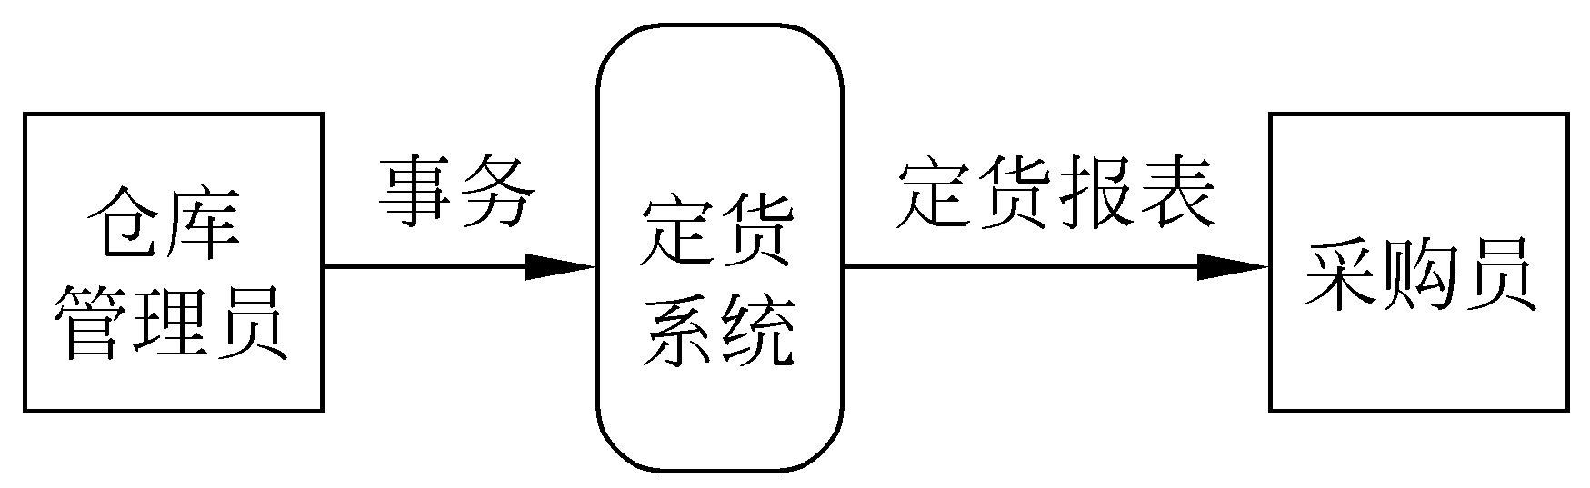
教材图3.4 仓库定货系统的顶层数据流图描述
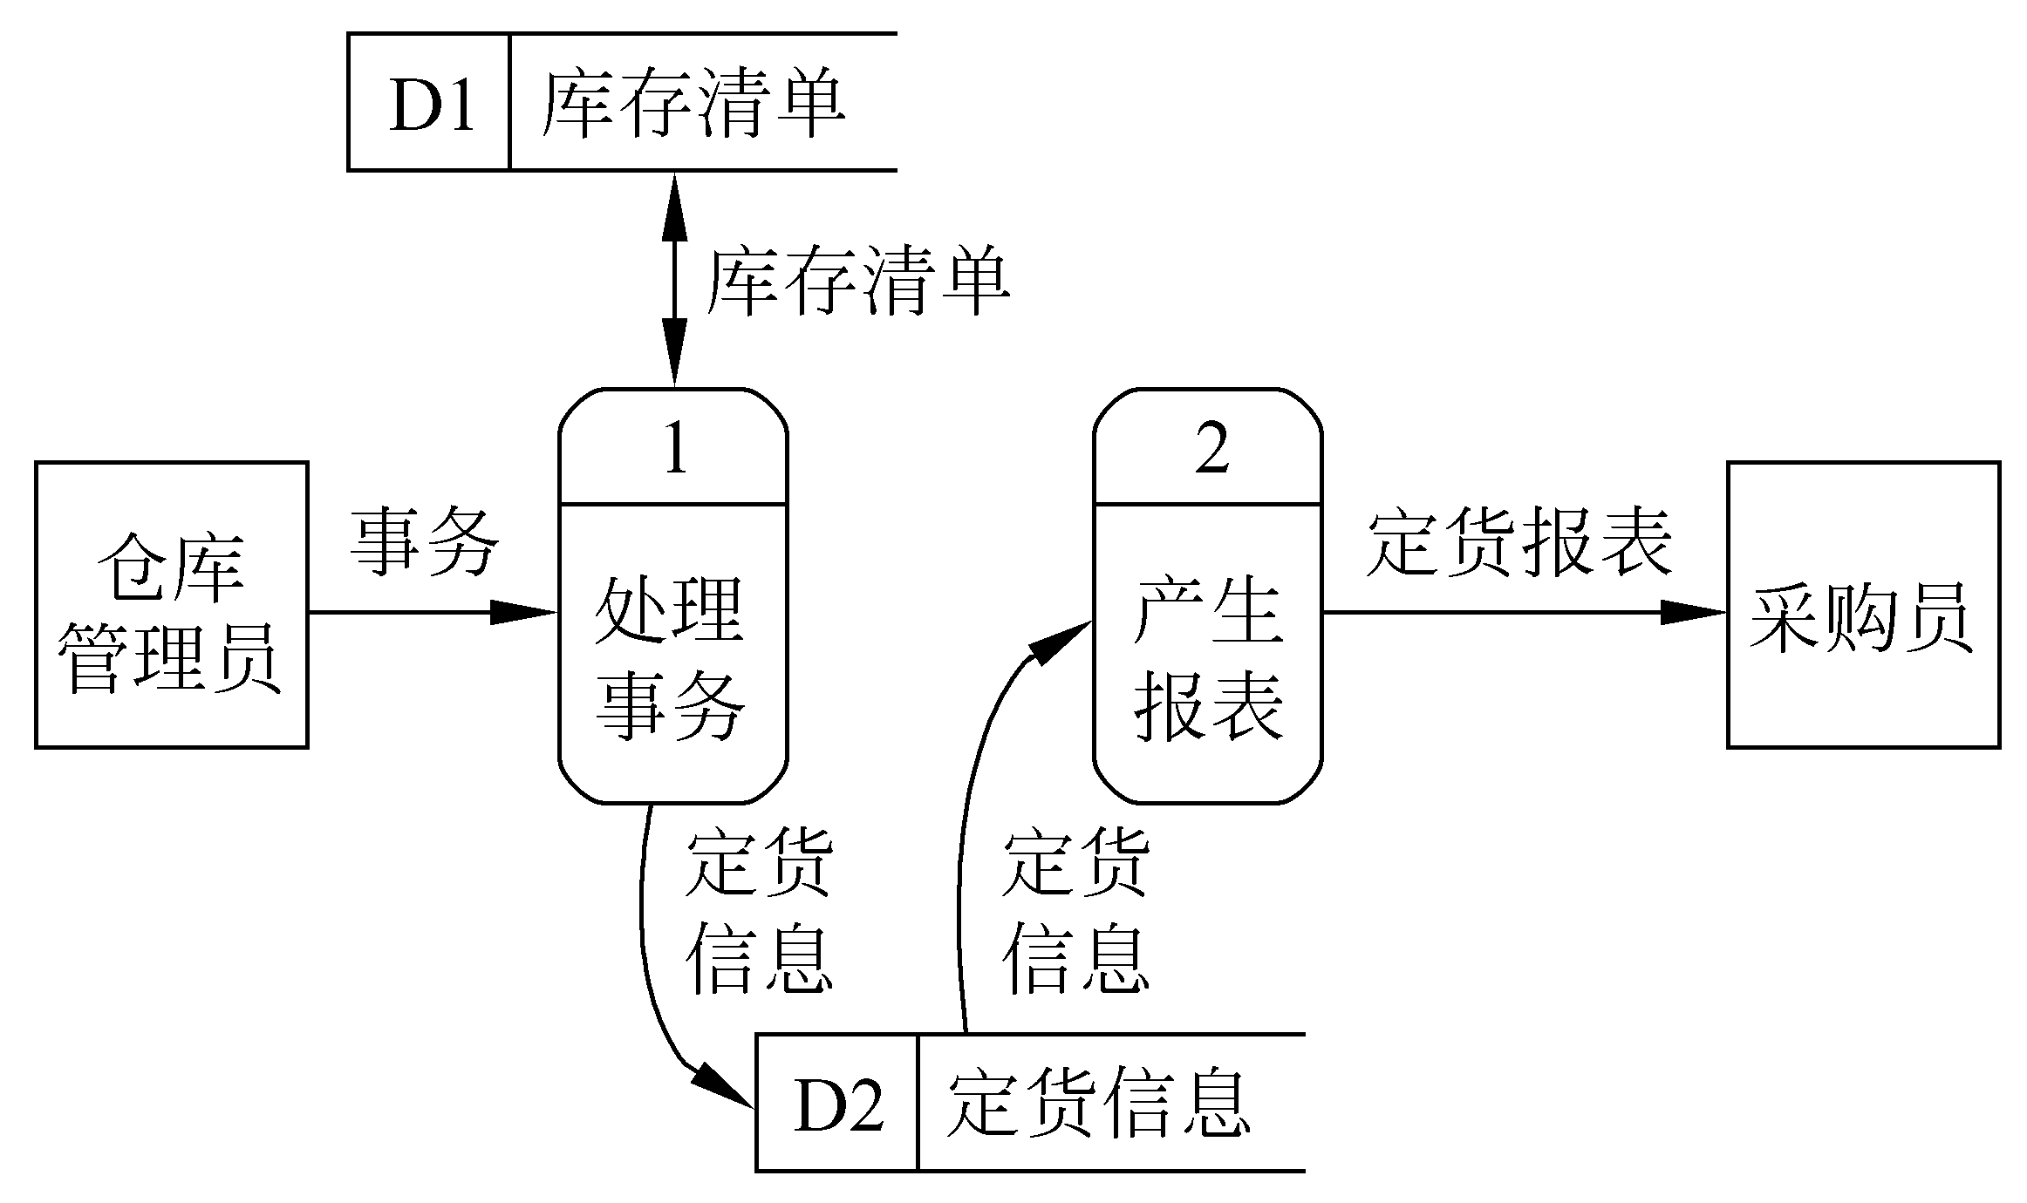
教材图3.5 仓库定货系统的第一层数据流图描述
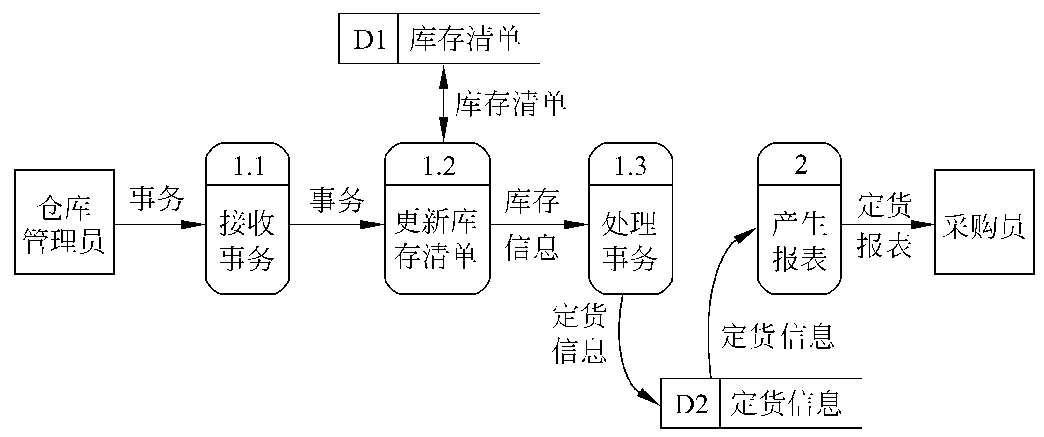
教材图3.6 “处理事务”的第2层数据流图描述

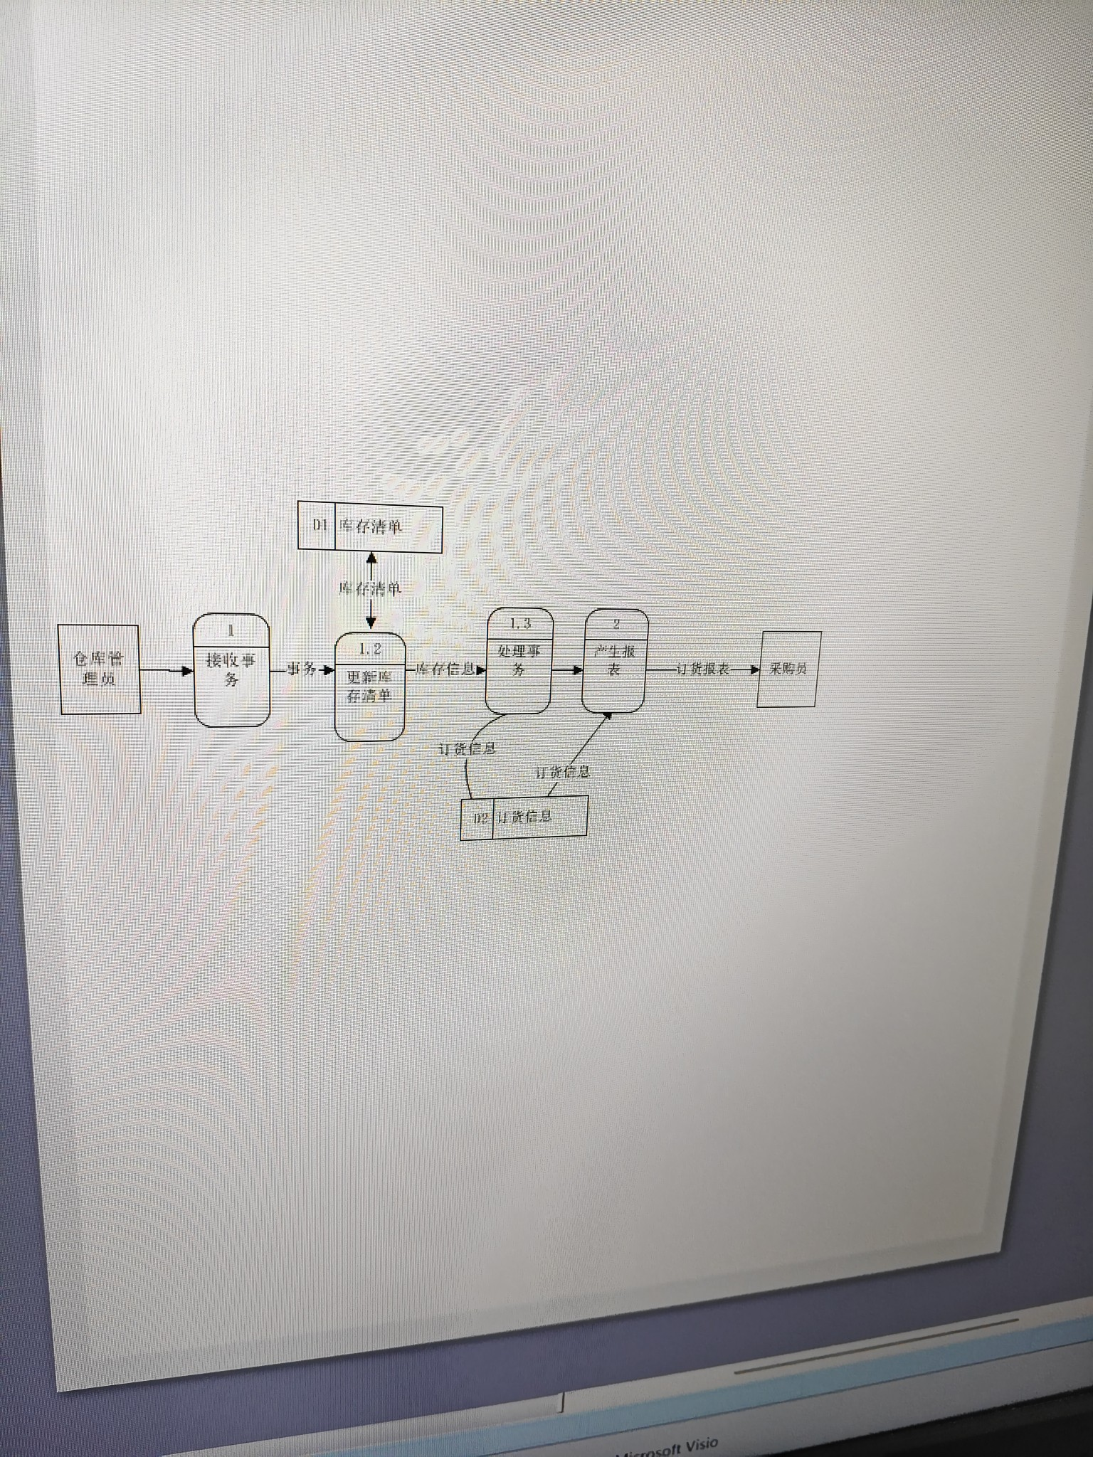2、储户填写的存款单或取款单由业务员键入系统：①如果是存款则系统记录存款人姓名、住址（或电话号码）、身份证号码、存款类型、存款日期、到期日期、利率、密码（可选）等信息，并印出存款单给储户；②如果是取款而且存款时留有密码，则系统首先核对储户密码，若密码正确或存款时未留密码，则系统计算利息并印出利息清单给储户。
a)用Microsoft Visio 绘制如下图所示的取款手续的数据流图。
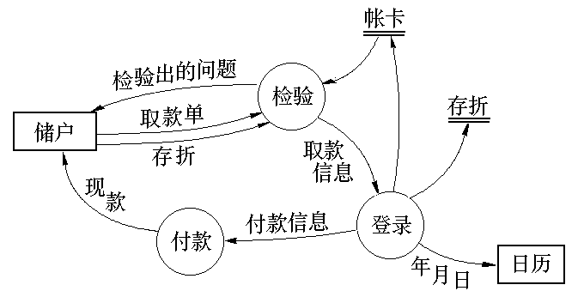
图2 取款手续
b)绘制储蓄系统的数据流图。

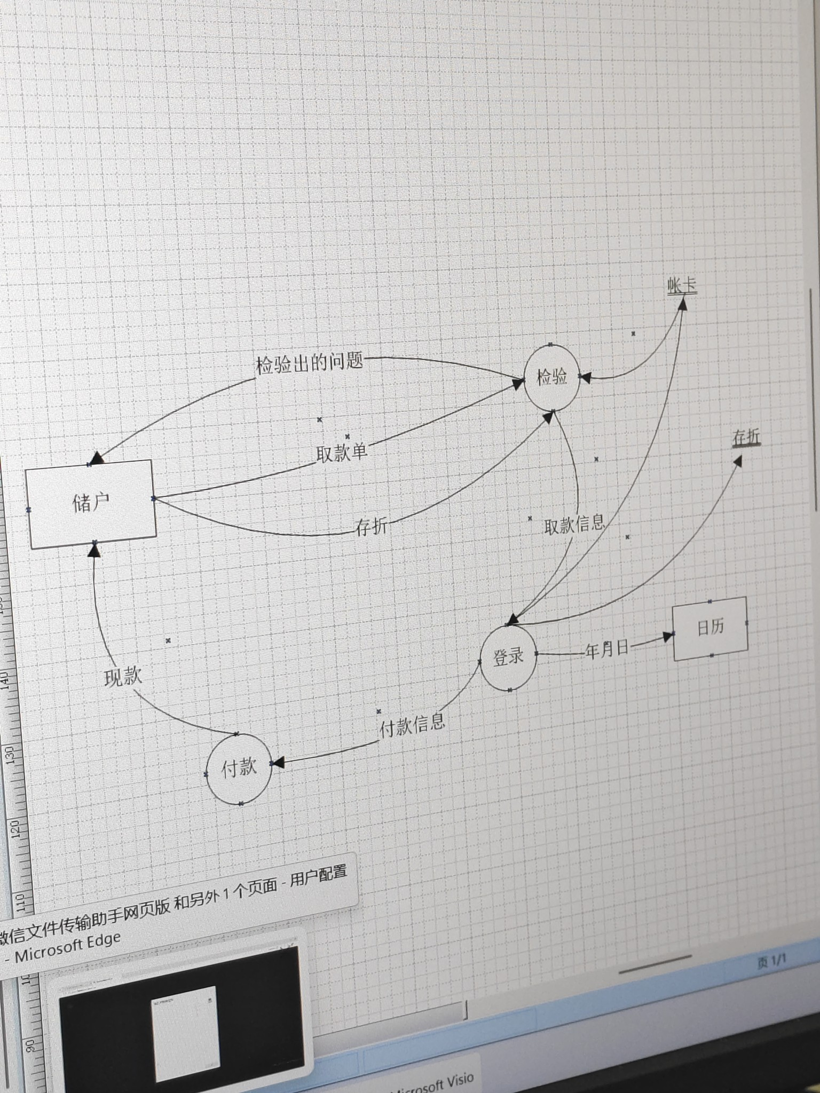

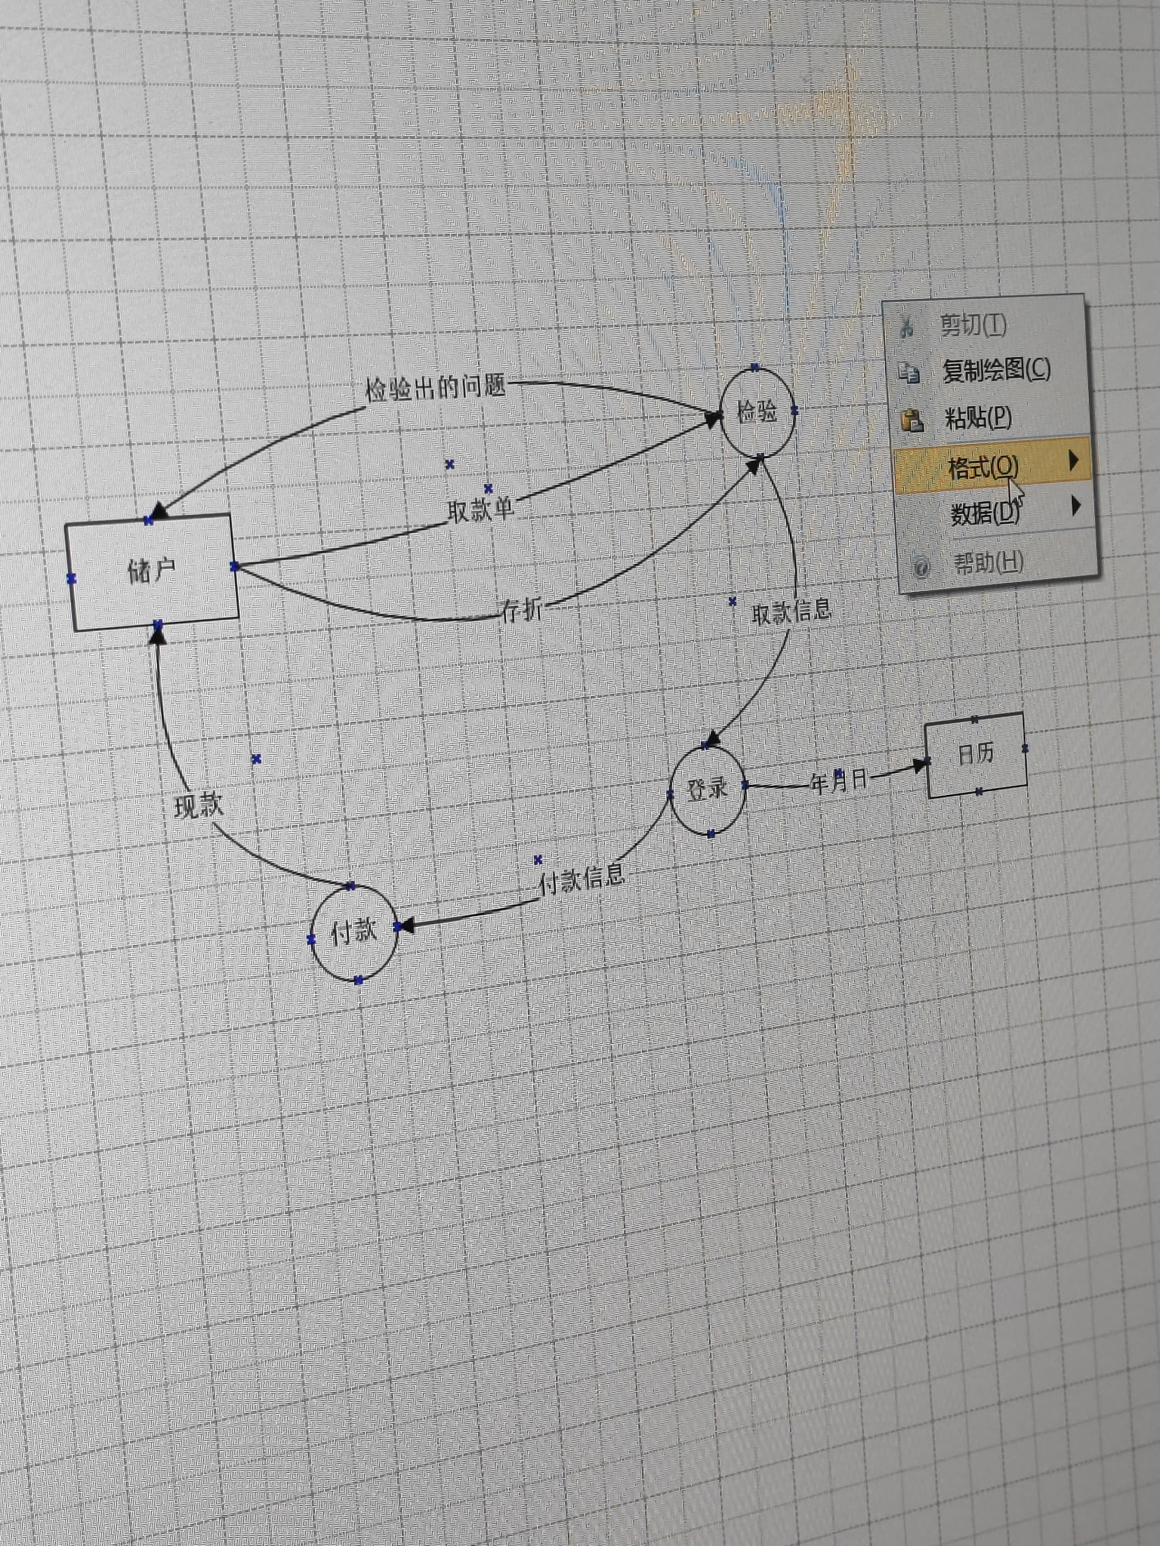

3.综合性实验：请大家根据作业一的软件设计文档，凝练至少3个
功能实现的数据流图，并用Visio绘制出来。

- 实验结果
包括系统流程图和数据流图的电子文档实验报告一份（综合性实验中要将作业一的内容截图再附上）。

- 成绩评定
通过本次实验，我深入理解了系统流程图(SFD)和数据流图(DFD)的基本原理和绘制方法。以下是本次实验的主要收获：
1. 掌握了SFD的绘制方法：系统流程图展示了系统中各个组成部分之间的物理关系和数据流动方向，包括外部实体(如仓库终端、采购员)、处理过程(如库存清单程序、报告生成程序)和数据存储(如库存清单主文件)之间的数据流转关系。

2. 掌握了DFD的三层绘制方法：顶层图将系统抽象为一个处理过程，展示系统与外部实体之间的输入输出关系；第一层图将系统分解为主要的处理过程，展示数据处理的基本逻辑；第二层图对特定处理过程进行细化，展示更详细的子处理逻辑。

3. 理解了DFD的基本符号：外部实体用矩形表示，处理过程用圆形或圆角矩形表示，数据存储用开口矩形(两条平行线)表示，数据流用带箭头的线段表示并标注数据流名称。

4. 学会了使用Case工具(如Visio)绘制DFD和SFD：通过选择合适的图形模板和基本元素，可以高效地绘制出规范的数据流图。

5. 通过储蓄系统实验，进一步巩固了DFD的绘制技巧，特别是在处理分支逻辑(存款/取款)时的数据流设计。
- 附录：Visio中SFD和DFD绘制的基本使用
Step1:安装Visio，本说明书中使用的是Visio2003，大家也可下载Visio2007等新版本，如下图：（注：下图表示计算机已经安装了Visio，大家只要根据安装向导StepbyStep的完成安装即可）
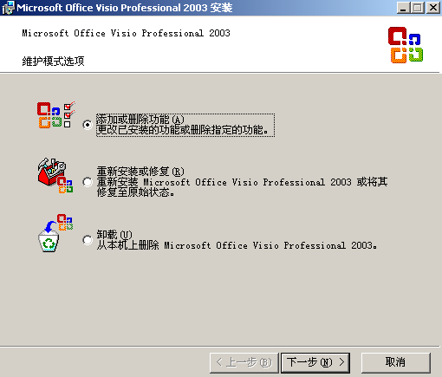
图3 Visio安装
Step2: 打开visio，绘制系统的系统流程图，选择“流程图”下的“基本流程图”，先选择好图形的基本物理元素，如下图：
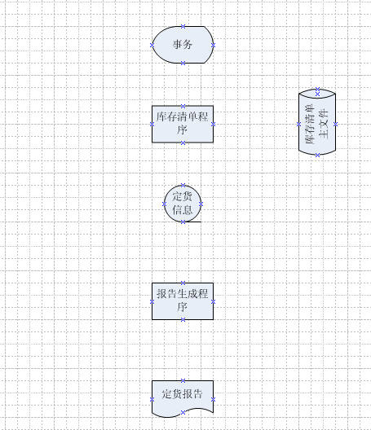
图4 系统流程图基本物理元素
Step3:绘制数据流之后得到完整的系统流程图（SFD）
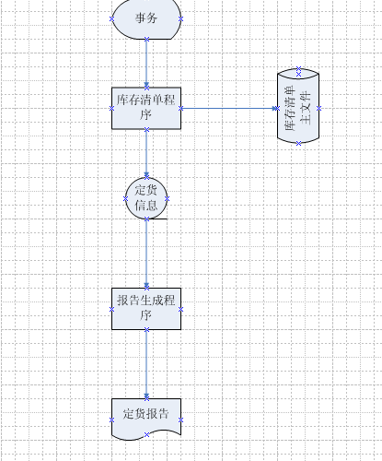
图5 完整的系统流程图
- 绘制DFD方法1：
Step1: 绘制DFD，选择“软件”中的“数据流模型图”来进行DFD的绘制，首先也是先将基本元素选择好，如下图：
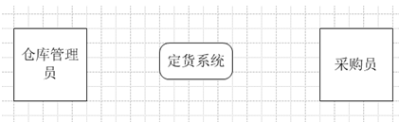
图6 顶层模型基本元素
Step2: 绘制数据流，并为数据流命名，得到课本图2.5“定货系统”完整的顶层数据流图，如下图：
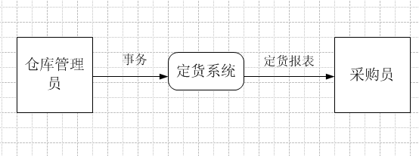
图7 完整的顶层模型
Step3: 绘制该顶层流图的细化L1层流图，如下图：
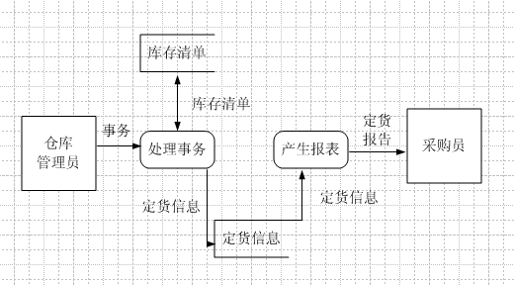
图8 完整的L1层模型
- 绘制DFD方法2：
Step1：选择“新建”菜单中“流程图”中的“数据流图表”，进行基本模型的绘制，首先也是先将基本元素选择好，如下图：
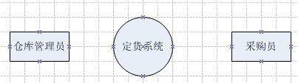
图9顶层模型基本元素
Step2：绘制数据流，形成完整的顶层数据流图，如下图：
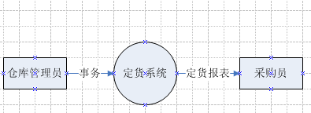
图10 完整的顶层数据流图
Step3：绘制第1层数据流图，如下图所示：
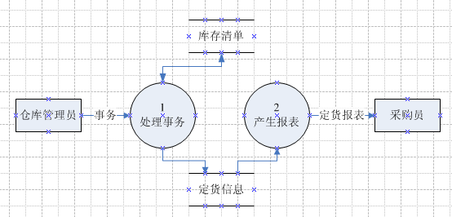
图11 完整的第1层数据流图

